淡江時報 第 1113 期
教育部實地訪視 委員盛讚本校招生專業化表現優異
學校要聞
【記者葉語禾淡水校園報導】教育部大學招生專業化發展試辦計畫實地訪視10月26日下午2時於守謙國際會議中心正式展開，教務長林俊宏帶領招生策略中心同仁與會，訪視委員由交通大學副教務長黃育綸、國立臺北藝術大學招生組組長張翠琳及臺北市麗山高中輔導室主任陳惠雯擔任，進行本日訪視審查工作。

林俊宏針對本校招生專業化發展試辦計畫辦理情形進行簡報，首先說明本校推動招生專業化時程及推動情形，包括成立招生策略中心為主要推動大學招生專業化發展之專責單位，更推動所有學系全面參與，希望能銜接111學年度個人申請入學作業，並創造本校招生特色與專業，「適才適所」選進優秀人才就讀。其次則是說明辦理成果，包括透過標竿學習、種子培訓及與高中互動進行尺規制定與修正，並於模擬審查及實際審查後，由各系召開檢討會議進行檢討與修正。「本校109學年度大學部日間學制新生註冊率為98.52%，是近年來表現最突出的一年，雖然不能完全歸功於招生專業化發展試辦計畫，但絕對帶來很大的幫助。」

綜合座談安排由部分學院院長、系主任及教師與訪視委員進行意見交流，黃育綸讚許本校的表現，尤其是「全校參與」讓她深感難得，但也提出「滾動式修正評量尺規」的建議；陳惠雯則強調希望給予弱勢與經濟不利的同學多一些機會，同時回歸高中學習現場，以學生學習表現為審查重點，選取符合科系所需專業能力與個人特質的學生；張翠琳與陪同訪視的國立中央大學註冊組長周弘偉則一致認為，在尺規訂定部分若能更明確，參酌的學習成果若能更多元，將更能協助學生提供完整學習資訊，也能協助各學系招收適合的人才。外語學院院長吳萬寶、商管學院長蔡宗儒及工學院院長李宗翰也各別就計畫進行中所遇到的問題提出討論，希望共同尋求解決方式。
2020/11/01

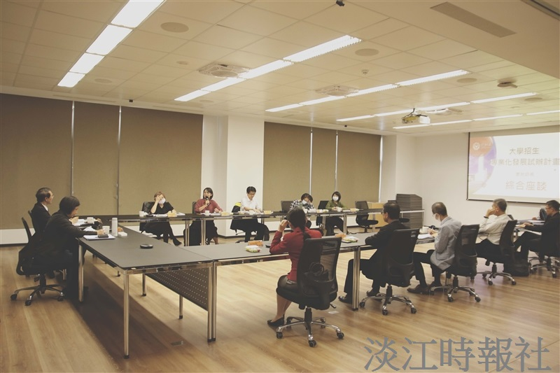
教育部大學招生專業化發展試辦計畫實地訪視，訪視委員於綜合座談中與本校進行意見交流。（攝影／鄧晴）

